**臺北市南港國小「百年南港，e起閱讀」資訊融入教學成果發表實施計畫**

1. 依據：
   1. 依據臺北市政府教育局「103年度精進課程及教學資訊專案」實施計畫辦理。
   2. 103年資訊教育推動細部計畫-國中小行動學習推動計畫。
2. 目的：
   1. 為推廣本校e化閱讀教學策略。
   2. 藉由資訊科技融入教學模式，帶給師生不一樣的學習歷程。
3. 辦理時間：103年10月23日(四)上午9:00-12:00
4. 辦理地點：臺北市南港區南港國民小學三樓小型視廳室
5. 參與人員：本校教師及臺北市國民中小學教師
6. 相關課程內容及規畫

|  |  |  |  |
| --- | --- | --- | --- |
| 日期  時間 | 10/23(四) | | |
| 課程內容 | 講座 | |
| 08:50-09:00 | 報到 | 南港國小團隊 | |
| 09:00-09:30 | 校長致詞  主持人引言 | 劉校長林榮  教務主任陳名莉 | |
| 09:35-10:15 | 教學觀摩 | 行動載具結合「交互教學法」在國語領域的教學應用/李怡慧 老師(404) | 「E-Oxford教學模式」在國語領域的教學應用/盛嘉惠 老師(403) |
| 10:10-10:30 | 休息 | | |
| 10:30-11:30 |  | | |
| 11:30-12:00 | 綜合座談 | | |

1. 報名方式：請至教師研習網報名 <http://insc.tp.edu.tw> 。
2. [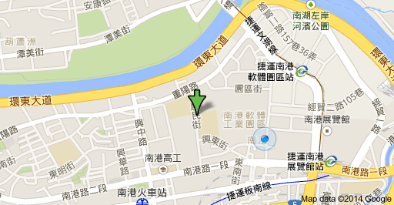](https://maps.google.com.tw/maps?bav=on.2,or.r_cp.&bvm=bv.74115972,d.dGc,pv.xjs.s.zh_TW.I-6BEIx8Ggc.O&biw=1920&bih=955&dpr=1&um=1&ie=UTF-8&fb=1&gl=tw&sll=25.057689,121.6101081&sspn=0.0298574,0.0439465&q=115%E5%8F%B0%E5%8C%97%E5%B8%82%E5%8D%97%E6%B8%AF%E5%8D%80%E6%83%A0%E6%B0%91%E8%A1%9767%E8%99%9F&sa=X&ei=X7QGVO-XF4G78gXW64K4Cg&ved=0CBsQ8gEwAA)學校交通及位置圖：
3. 捷運
   1. 板南線昆陽站出口對面轉公車藍15、藍23、281、630、忠孝新幹線…等車輛在南港高工站下車，過馬路至惠民街步行約3分鐘。
   2. 板南線南港站3號出口後直走左轉步行約5分鐘，至南港路後右轉直走至惠民街，過馬路進入惠民街後再走3分鐘即可到達。
   3. 文湖線南港展覽館站1號出口南港路上轉公車藍15、藍23、605，至南港高工站下車，左轉惠民街步行約3分鐘即可到達。
4. 火車：南港站下車後往南港路方向，右轉直走至惠民街左轉進入。步行約15分鐘。
5. 聯營公車
   1. 南港高工站（進入惠民街步行約5分鐘）：51、203、205、212、276、281、306、306(區間車)、605、605(副)、605(新台五線)、629、629(直達車)、668、675、711、小1(區間車)、小1(區間車延駛)、小12、小12(區間車)、小5、紅32、藍12、藍15、藍23、指南客運6路、基隆客運（基隆板橋線）、中興客運（板橋瑞芳線）、欣和客運（中崙基隆線）。
   2. 育成高中站（進入惠民街步行約5分鐘）：藍22、551、620(區間車)、817。
6. 開車:
   1. 中山高高架段堤頂交流道接堤頂大道>接環東快速道路到南港下;南湖橋下右轉重陽路;經陸橋涵洞下直走再左轉惠民街。
   2. 中山高內湖交流道往南港過成功橋至向陽路口左轉南港路至惠民街右轉直走至學校大門。
7. **南港國小公有停車場** （興東街59號，停妥車後請由園區街或興東街出口上樓)
   1. 中山高高架段堤頂交流道接堤頂大道>接環東快速道路到南港下;直走三重路至新民街，右轉興東街至停車場。
   2. 中山高內湖交流道往南港過成功橋至向陽路口左轉南港路至惠民街隨即右轉新民街，再左轉興東街至停車場。